Resolución del Pleno del Instituto de Transparencia, Acceso a la Información Pública y Protección de Datos Personales del Estado de México y Municipios, con domicilio en Metepec, Estado de México, a **veintiuno de agosto de dos mil veinticuatro.**

**VISTO** el expediente formado con motivo del recurso de revisión **02979/INFOEM/IP/RR/2024**, interpuesto porinterpuesto por **un particular que no proporcionó su nombre**, en lo sucesivo la parte **RECURRENTE,** en contra de la respuesta a su solicitud de información con número de folio **00080/BIENESTAR/IP/2024,** por parte de la **Secretaría del Bienestar,** en lo sucesivo el **SUJETO OBLIGADO,** se procede a dictar la presente resolución con base en los siguientes:

**I. A N T E C E D E N T E S**

**1. Solicitud de acceso a la información.** Con fecha **dos de mayo de dos mil veinticuatro,** la parte **RECURRENTE** presentó, a través del Sistema de Acceso a la Información Mexiquense, en lo subsecuente el **SAIMEX,** ante el **SUJETO OBLIGADO**, la solicitud de acceso a la información pública, mediante la cual requirió la información siguiente:

*“Solicito la factura de compra de las camaras de videovigilancia dónde vengan todas las especificaciones de las mismas Ubicación exacta de las cámaras de videovigilancia y en que oficinas de la secretaría de bienestar se encuentran operando, con la finalidad de que no estén violando la intimidad de las personas Solicito el aviso de privacidad integral de las cámaras de videovigilancia de la secretaría de bienestar” (Sic)*

**Modalidad de Entrega:** A través de SAIMEX.

**2. Respuesta.** Con fecha **quince de mayo de dos mil veinticuatro**, el **SUJETO OBLIGADO** envió su respuesta a la solicitud de acceso a la información a través de SAIMEX, sustancialmente en los términos siguientes:

*“…Se anexa oficio de respuesta número SBIENESTAREDOMEX/UT/080/2024, de fecha 15 de mayo de 2024, así como el anexo de la factura número 19 del proveedor B&BAANNEMERES MEICO, S.A. DE C.V., de fecha 30 de mayo de 2023...” (Sic)*

El **SUJETO OBLIGADO**, adjuntó a su respuesta los siguientes archivos electrónicos:

“[080 - C. Ciudadano - Unidad de Transparencia - 080.pdf](https://saimex.org.mx/saimex/solicitud/downloadAttach/2103181.page)”, el cual contiene el oficio número SBIENESTAREDOMEX/UT/080/2024, por medio del cual el Titular de la Unidad de Información, Planeación, Programación y Evaluación, y Titular de la Unidad de Transparencia del **SUJETO OBLIGADO**, informó al solicitante que la Dirección de Recursos Materiales y Recursos Materiales le manifestó lo siguiente:

Respecto del punto uno de la solicitud, relacionado con:

La factura de compra de las cámaras de video vigilancia dónde vengan todas las especificaciones.

Que esta Secretaría durante el ejercicio fiscal 2023, únicamente llevo a cabo una adquisición de cámaras de video, por lo que adjuntó copia simple de la factura número 19 del proveedor B&BAANNEMERS MÉXICO S.A DE C.V., de fecha 30 de mayo de 2023, en el cual se señalan las especificaciones técnicas generales de las mismas; asimismo, con la finalidad de robustecer lo informado se proporcionan las siguientes ligas electrónicas:

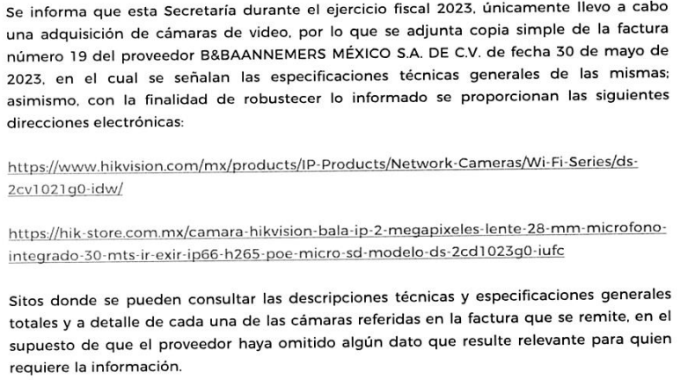

Siendo en donde puede consultar las descripciones técnicas y especificaciones generales totales y a detalle de cada una de las cámaras referidas en la factura que se remite, en el supuesto de que el proveedor haya omitido algún dato que resulte relevante para quien requiere la información.

Por otro lado en cuanto al punto dos, relacionado con:

Ubicación exacta de las cámaras de videovigilancia.

Informó que las cámaras de video de circuito cerrado (vigilancia), se encuentran ubicadas en las entradas principales, así como los accesos peatonales y vehiculares de los inmuebles que ocupan las unidades administrativas adscritas a la Secretaría de Bienestar.

En cuanto al punto 3, relativo a:

En que oficinas de la secretaría de bienestar se encuentran operando.

Informó que las oficinas (inmuebles) que ocupan las unidades administrativas adscritas a la Secretaría de Bienestar y que actualmente cuentan con cámaras de video de circuito cerrado (vigilancia), son las siguientes:

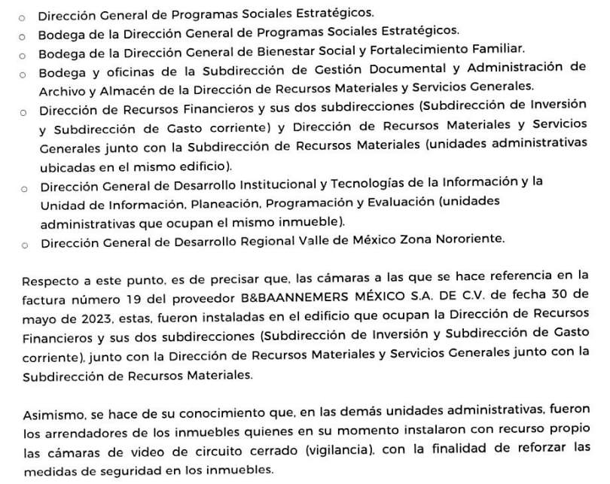

Finalmente en cuanto al punto 4, concerniente a:

Con la finalidad de que no estén violando la intimidad de las personas

Informó lo siguiente:

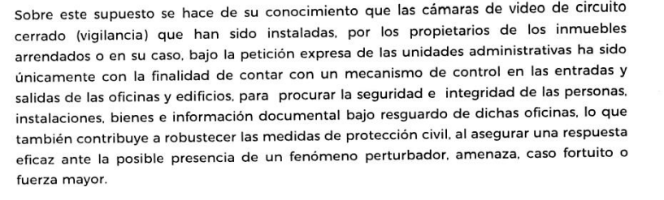

Finalmente en cuanto al punto 5, el cual es:

Solicito el aviso de privacidad integral de las cámaras de videovigilancia de la secretaría de bienestar.

Informó que no hay normatividad vigente que regule la obligatoriedad de elaborar un aviso de privacidad, ya que en ningún momento están vulnerando la privacidad de los servidores públicos adscritos a dicha dependencia.

Asimismo, indicó que la Dirección General de Desarrollo Institucional y Tecnologías de información, le informó de manera textual lo siguiente:

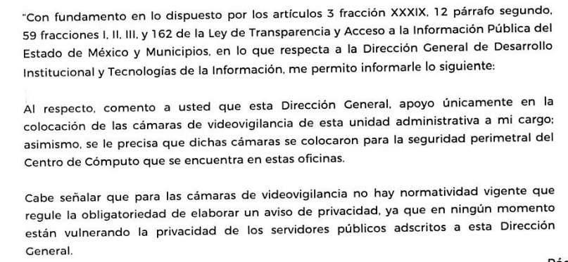

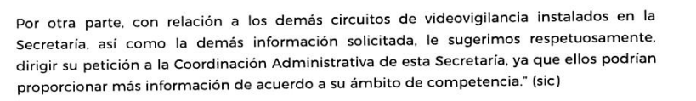

“[ANEXO.pdf](https://saimex.org.mx/saimex/solicitud/downloadAttach/2103182.page)”, el cual contiene la factura número 19 referida por la Dirección de Recursos Materiales y Recursos Materiales, en la descripción del archivo anterior.

**3. Interposición del recurso de revisión.** Inconforme con los términos de la respuesta emitida por parte del **SUJETO OBLIGADO**, el **diecisiete de mayo del dos mil veinticuatro,** la parte recurrente interpuso el recurso de revisión a través de **SAIMEX,** en donde se manifestó de la siguiente manera:

**Acto impugnado:**

*“La respuesta al aviso de privacidad” (Sic)*

**Y Razones o motivos de inconformidad**:

*“Nunca se mencionó que soy servidor público y que se esté violando la privacidad, (total desconocimiento de la Ley), por otro lado a través de las imágenes captadas y probablemente almacenadas por las cámaras y de acuerdo a los artículos 6 fracción.II, 16, párrafo segundo de la constitución política de los estados unidos mexicanos, artículos 2 fracc. I, III, 4 fracc. V, XI, 6, 23, 27 y 30 de. La Ley de protección de datos personales en posesión de sujetos obligados del estado de México, solicito se proporcione la información solicitada.” (Sic)*

**4. Turno.** De conformidad con el artículo 185 fracción I de la Ley de Transparencia y Acceso a la Información Pública del Estado de México y Municipios vigente, el presente recurso de revisión se turnó por el sistema electrónico del Instituto de Transparencia, Acceso a la Información Pública y Protección de Datos Personales del Estado de México y Municipios, a la Comisionada **Guadalupe Ramírez Peña,** a efecto de que analizara sobre su admisión o su desechamiento.

**5. Admisión del Recurso de revisión.** Con fecha **veintidós de mayo de dos mil veinticuatro,** este Instituto de Transparencia, Acceso a la Información Pública y Protección de Datos Personales del Estado de México y Municipios, admitió a trámite el recurso de revisión que ahora se resuelve, dando un plazo máximo de siete días hábiles para que las partes manifestaran lo que a su derecho resultara conveniente, ofrecieran pruebas, formularan alegatos y el **SUJETO OBLIGADO** presentara su informe justificado.

**6. Manifestaciones**. De las constancias que obran en el expediente electrónico del SAIMEX se desprende que **la parte RECURRENTE** omitió realizar manifestaciones.

En fecha veintisiete de mayo de dos mil veinticuatro**,** el **SUJETO OBLIGADO** remitió, a través del SAIMEX, el siguiente archivo electrónico:

“[080 - C. Ciudadano - Informe Justificado - RR - 02979 - Unidad de Tranparencia - 080.pdf](https://saimex.org.mx/saimex/solicitud/downloadAttach/2115744.page)”, el cual contiene el informe justificado del **SUJETO OBLIGADO**, por medio del cual el SUJETO OBLIGADO, considero que los motivos de inconformidad es una ampliación a su solicitud inicial; es decir, una nueva solicitud de información.

Asimismo, ratificó las respuestas dadas a los cinco requerimientos que enlisto el **SUJETO OBLIGADO** en su respuesta primigenia.

También, respecto del aviso privacidad solicitado, agregó lo siguiente:

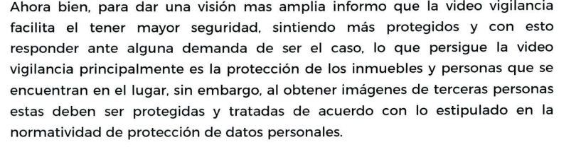

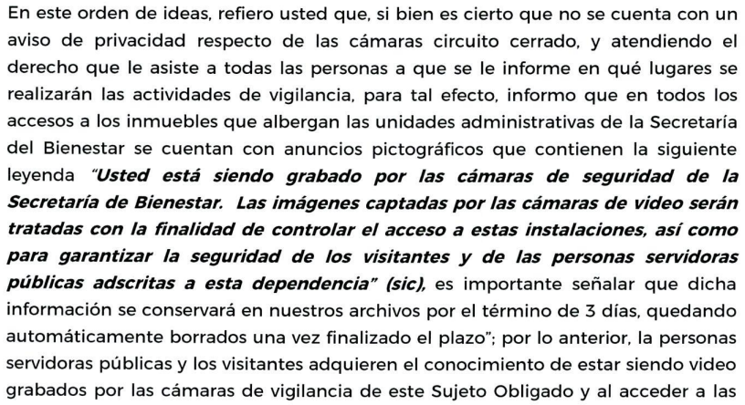

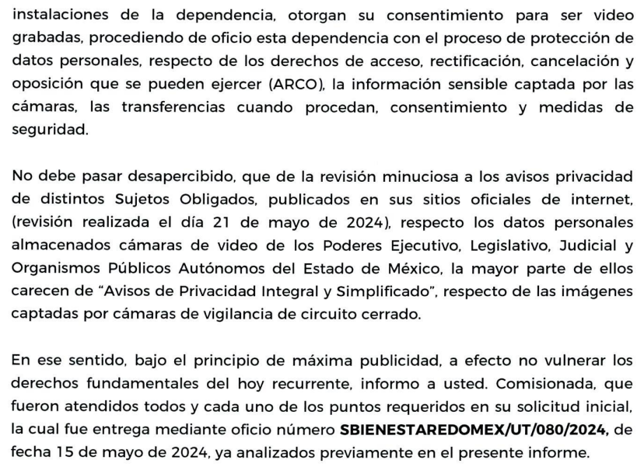

Solicitando que se sobresea el presente asunto o se confirme la respuesta.

**7**. **Ampliación del plazo.** En fecha catorce de agosto del año dos mil veinticuatro, con fundamento en el artículo 181, párrafo tercero de la Ley de Transparencia y Acceso a la Información Pública del Estado de México y Municipios, se acordó la ampliación del plazo para su resolución.

Este organismo garante no pasa por alto justificar, que el plazo para emitir la resolución en el presente asunto encuentra justificación en el alto número de recursos de revisión recibidos, circunstancia atípica que ha rebasado las capacidades técnicas y humanas del personal encargado de la proyección de las resoluciones a dichos medios de impugnación.

Por ello, es menester precisar que, si bien se ha excedido el plazo para resolver el presente medio de impugnación, de conformidad con la ley de la materia, el plazo para emitir la resolución se encuentra justificado en los elementos para medir la razonabilidad de asuntos conforme a los parámetros establecidos por diversos órganos jurisdiccionales federales, aplicables también en procedimientos análogos, como el que nos ocupa.

Así, en términos de lo que establecen los artículos 8.1 y 25 de la Convención Americana sobre Derechos Humanos, los recursos deben ser sencillos y resolverse en el menor tiempo posible, tomando en consideración la dilación total del procedimiento; esto es, en un plazo razonable.

En ese sentido, el legislador fijó los términos procesales en las leyes, de manera general, sin que pudiera prever la variada gama de casos que son resueltos por los órganos jurisdiccionales o cuasi jurisdiccionales, tanto por la complejidad de los hechos, como por el número de casos que conocen.

Por ello, excepcionalmente, si un asunto es resuelto con posterioridad a los plazos señalados por la norma debe analizarse la razonabilidad del tiempo necesario para su resolución, atentos a los siguientes criterios:

1. Complejidad del Asunto: La complejidad de la prueba, la pluralidad de sujetos procesales, el tiempo transcurrido, las características y contexto del recurso.
2. Actividad Procesal del interesado. Acciones u omisiones del interesado.
3. Conducta de la Autoridad: Las Acciones u omisiones realizadas en el procedimiento. Así como si la autoridad actuó con la debida diligencia.

d) La afectación generada en la situación jurídica de la persona involucrada en el proceso: Violación a sus derechos humanos.

De modo que, cuando se trate de un asunto excepcional, por alguna o todas las características mencionadas; o bien, cuando el ingreso de asuntos al órgano jurisdiccional o cuasi jurisdiccional respectivo supere notoriamente al que podría considerarse normal, debe concluirse que es una excluyente de responsabilidad en relación con la actuación del funcionario, como ha acontecido en el caso que nos ocupa.

Argumento que encuentra sustento en la jurisprudencia P./J. 32/92 emitida por el Pleno de la Suprema Corte de Justicia de la Nación de rubro *“TÉRMINOS PROCESALES. PARA DETERMINAR SI UN FUNCIONARIO JUDICIAL ACTUÓ INDEBIDAMENTE POR NO RESPETARLOS SE DEBE ATENDER AL PRESUPUESTO QUE CONSIDERÓ EL LEGISLADOR AL FIJARLOS Y LAS CARACTERÍSTICAS DEL CASO.”*, visible en la Gaceta del Seminario Judicial de la Federación con el registro digital 205635.

Razones por las cuales cabe concluir que, la resolución al recurso de revisión se solventa hasta esta fecha, debido a que existe una excesiva carga de trabajo en desproporción a la capacidad de los recursos materiales y humanos con que cuenta este Instituto para atender la enorme demanda de usuarios que acuden para que se les garantice su Derecho de acceso a la información Pública y Protección de Datos Personales, aunado a la complejidad de los hechos a los que se refieren, así como al volumen del expediente, la extensión de los escritos y pruebas aportadas y desahogadas por las partes; lo que impide la tramitación de los recursos dentro de los términos legales previamente establecidos por la Ley, por tratarse de causas de fuerza mayor.

Al respecto, también son de considerar los criterios sostenidos por el Cuarto Tribunal Colegiado en Materia Administrativa del Primer Circuito, cuyos rubros y datos de identificación son los siguientes:

*“PLAZO RAZONABLE PARA RESOLVER. DIMENSIÓN Y EFECTOS DE ESTE CONCEPTO CUANDO SE ADUCE EXCESIVA CARGA DE TRABAJO.”* consultable en el Seminario Judicial de la Federación y su gaceta, con el registro digital 2002351.

*“PLAZO RAZONABLE PARA RESOLVER. CONCEPTO Y ELEMENTOS QUE LO INTEGRAN A LA LUZ DEL DERECHO INTERNACIONAL DE LOS DERECHOS HUMANOS.”*, visible en el Seminario Judicial de la Federación y su gaceta, con el registro digital 2002350.

Por ello, este organismo garante comprometido con la tutela de los derechos humanos confiados, señala que este exceso de plazo legal para resolver el presente asunto, resulta de carácter excepcional.

**8. Cierre de instrucción.** Una vez transcurrido el periodo otorgado a las partes para realizar sus manifestaciones y no habiendo documentos que integrar al expediente, con fecha **veinte de agosto de dos mil veinticuatro**, la Comisionada Ponente determinó el cierre de instrucción en términos de la fracción VI del artículo 185 de la Ley de Transparencia y Acceso a la Información Pública del Estado de México y Municipios.

En razón de que fue debidamente sustanciado el expediente electrónico y no existe diligencia pendiente de desahogo, se emite la Resolución que conforme a Derecho proceda, de acuerdo con los siguientes:

**II. C O N S I D E R A N D O S**

**Primero. Competencia.** El Instituto de Transparencia, Acceso a la Información Pública y Protección de Datos Personales del Estado de México y Municipios, es competente para conocer y resolver el presente recurso de revisión interpuesto por la parte recurrente, conforme a lo dispuesto en los artículos 6, apartado A de la Constitución Política de los Estados Unidos Mexicanos; 5 párrafos trigésimo, trigésimo primero y trigésimo segundo fracciones IV y V de la Constitución Política del Estado Libre y Soberano de México; 2, fracción II; 29, 36 fracciones I y II; 176, 178, 181, 185, fracción I, 186 y 188 de la Ley Transparencia y Acceso a la Información Pública del Estado de México y Municipios; 9, fracciones I y XXIII y 11 del Reglamento Interior del Instituto de Transparencia, Acceso a la Información Pública y Protección de Datos Personales del Estado de México y Municipios.

**Segundo. Oportunidad y Procedibilidad del Recurso de Revisión.** De conformidad con los requisitos de Oportunidad y Procedibilidad que deben reunir el recurso de revisión interpuesto, previstos en los artículos 178 y 180 de la Ley de Transparencia y Acceso a la Información Pública del Estado de México y Municipios; en la especie se advierte que el presente medio de impugnación fue interpuesto dentro del plazo de quince días previsto en el primer artículo de referencia; toda vez que el **SUJETO OBLIGADO** emitió su respuesta a la solicitud planteada por la parte solicitante el quince de mayo del año dos mil veinticuatro y la parte **RECURRENTE** presentó su recurso de revisión el diecisiete de mayo del dos mil veinticuatro, esto es, al segundo día hábil siguiente del conocimiento de la respuesta.

Al mismo tiempo, por cuanto hace a la procedibilidad del recurso de revisión, es de suma importancia señalar que la parte **RECURRENTE** no señaló nombre con el cual desee ser identificado, no obstante el, no proporcionar nombre no es motivo para archivar la solicitud de acceso a la información pública como concluida, conforme a lo previsto en el artículo 155, penúltimo párrafo de la Ley de Transparencia y Acceso a la Información Pública del Estado de México y Municipios que establece lo siguiente:

*"****Las solicitudes anónimas****, con nombre incompleto o seudónimo* ***serán procedentes para su trámite por parte del sujeto obligado ante quien se presente****. No podrá requerirse información adicional con motivo del nombre proporcionado por el solicitante."(Sic)*

Además, por cuanto hace a la procedibilidad del recurso de revisión una vez realizado el análisis del formato de interposición del recurso, se acreditan plenamente de todos y cada uno de los elementos formales exigidos por el artículo 180 de la Ley de Transparencia y Acceso a la Información Pública del Estado de México y Municipios, en atención a que fue presentado mediante el formato visible en **EL** **SAIMEX**.

Asimismo, resulta procedente la interposición del recurso de revisión al rubro anotado, toda vez que se actualiza las hipótesis previstas en el artículo 179, fracción V de la ley de la materia, que a la letra dice:

*“****Artículo 179.*** *El recurso de revisión es un medio de protección que la Ley otorga a los particulares, para hacer valer su derecho de acceso a la información pública, y procederá en contra de las siguientes causas:*

*…*

*V. La entrega de información incompleta…” (Sic)*

**Tercero. Materia de Revisión**: De las constancias que integran el expediente electrónico se advierte que el tema sobre el que este Instituto se pronunciará será: **verificar si la respuesta como informe justificado otorgados por el SUJETO OBLIGADO son adecuados y suficientes para satisfacer el derecho de acceso a la información pública** de la parte **RECURRENTE**, o en su defecto, en caso de ser procedente, ordenar la entrega de información.

**Cuarto. Estudio de fondo del asunto.** es conveniente analizar si la respuesta del **SUJETO OBLIGADO** cumple con los requisitos y procedimientos del derecho de acceso a la información pública, en atención a que en la Ley de Transparencia y Acceso a la Información Pública del Estado de México y Municipios en su artículo 4, dice que toda la información generada, obtenida, adquirida, transformada, administrada o en posesión de los sujetos obligados es pública y accesible de manera permanente a cualquier persona, privilegiando el principio de máxima publicidad, como así lo establece dicha determinación, que a continuación se trascribe para un mejor entendimiento:

*“****Artículo 4.*** *El derecho humano de acceso a la información pública es la prerrogativa de las personas para buscar, difundir, investigar, recabar, recibir y solicitar información pública, sin necesidad de acreditar personalidad ni interés jurídico.*

***Toda la información generada, obtenida, adquirida, transformada, administrada o en posesión de los sujetos obligados es pública y accesible de manera permanente a cualquier persona****, en los términos y condiciones que se establezcan en los tratados internacionales de los que el Estado mexicano sea parte, en la Ley General, la presente Ley y demás disposiciones de la materia, privilegiando el principio de máxima publicidad de la información. Solo podrá ser clasificada excepcionalmente Ley de Transparencia y Acceso a la Información Pública del Estado de México y Municipios 29 como reservada temporalmente por razones de interés público, en los términos de las causas legítimas y estrictamente necesarias previstas por esta Ley.*

***Los sujetos obligados deben poner en práctica, políticas y programas de acceso a la información que se apeguen a criterios de publicidad, veracidad, oportunidad, precisión y suficiencia en beneficio de los solicitantes****.”(Sic)*

De lo anterior, se desprende que los Sujetos Obligados tiene la obligación o deber de atender las solicitudes de acceso a la información pública que se les hagan de su conocimiento y proporcionar la información pública que obren en su poder conforme el estado que se encuentra y no hacer un procesamiento de la misma, ni presentarla conforme al interés del solicitante; como así lo establece el artículo 12 de la Ley de Transparencia y Acceso a la Información Pública del Estado de México y Municipios, el cual a la letra dice:

*“****Artículo12.-*** *Quienes generen, recopilen, administren, manejen, procesen, archiven o conserven información pública serán responsables de la misma en los términos de las disposiciones jurídicas aplicables.*

***Los sujetos obligados sólo proporcionarán la información pública que se les requiera y que obre en sus archivos y en el estado en que ésta se encuentre****.* ***La obligación de proporcionar información no comprende el procesamiento de la misma, ni el presentarla conforme al interés del solicitante; no estarán obligados a generarla, resumirla, efectuar cálculos o practicar investigaciones.” (Sic)***

Es decir, todo Sujeto Obligado que genere, recopile, administre, procese, archive, posea o conserve información es responsables de la misma, teniendo a su vez la obligación de proporcionarla cuando se le requiera, sin necesidad de resumirla, efectuar procedimientos para obtenerla, calcular y practicar investigaciones; es decir, los Sujetos Obligados sólo se concretarán a proporcionar la información solicitada que tengan en su poder en el estado que se encuentran, sin necesidad de concretarse al interés o términos específicos del solicitante.

Sirve de apoyo a lo anterior, el criterio 03-17, expuesto por el Instituto Nacional de Transparencia, Acceso a la Información y Protección de Datos Personales, que dice:

*“****No existe obligación de elaborar documentos ad hoc para atender las solicitudes de acceso a la información.*** *Los artículos 129 de la Ley General de Transparencia y Acceso a la Información Pública y 130, párrafo cuarto, de la Ley Federal de Transparencia y Acceso a la Información Pública, señalan que los sujetos obligados deberán otorgar acceso a los documentos que se encuentren en sus archivos o que estén obligados a documentar, de acuerdo con sus facultades, competencias o funciones, conforme a las características físicas de la información o del lugar donde se encuentre. Por lo anterior, los sujetos obligados deben garantizar el derecho de acceso a la información del particular, proporcionando la información con la que cuentan en el formato en que la misma obre en sus archivos; sin necesidad de elaborar documentos ad hoc para atender las solicitudes de información.*

*Resoluciones:*

*∙ RRA 0050/16. Instituto Nacional para la Evaluación de la Educación. 13 julio de 2016. Por unanimidad. Comisionado Ponente: Francisco Javier Acuña Llamas.*

*∙ RRA 0310/16. Instituto Nacional de Transparencia, Acceso a la Información y Protección de Datos Personales. 10 de agosto de 2016. Por unanimidad. Comisionada Ponente. Areli Cano Guadiana.*

*∙ RRA 1889/16. Secretaría de Hacienda y Crédito Público. 05 de octubre de 2016. Por unanimidad. Comisionada Ponente. Ximena Puente de la Mora.”(Sic)*

En esa tesitura, el artículo 24 en su último párrafo de la Ley de la Materia, dispone que los Sujetos Obligados sólo proporcionarán la información pública que generen, administren o posean en el ejercicio de sus atribuciones; por consiguiente, la información pública se encuentra a disposición de cualquier persona, lo que implica que es deber de los Sujetos Obligados, garantizar el Derecho de Acceso a la Información Pública, lo que no sucedió en el presente caso.

Siempre y cuando no se trate de información reservada o clasificada, que difundirla pondría en riesgo la seguridad jurídica y física del titular de la información, debiendo tener audacia los Sujetos Obligados para cuidar esta información a través del acuerdo clasificatorio del comité de transparencia y la versión pública que emita el servidor público habilitado de cada Sujeto Obligado; como así se establece en la Ley de Transparencia y Acceso a la Información Pública del Estado de México y Municipios.

En conclusión, el derecho de acceso a la información pública, consiste en que la información solicitada conste en un documento en cualquiera de sus formas, a saber: expedientes, reportes, estudios, actas, resoluciones, oficios, correspondencia, acuerdos, directivas, directrices, circulares, contratos, convenios, instructivos, notas, memorandos, estadísticas o bien, cualquier otro registro que documente el ejercicio de las facultades, funciones y competencias de los Sujetos Obligados; los que, podrán estar en cualquier medio, sea escrito, impreso, sonoro, visual, electrónico, informático u holográfico de conformidad con el artículo 3, fracción XI de la Ley de la materia, el cual señala lo siguiente:

*“****Artículo 3.*** *Para los efectos de la presente Ley se entenderá por:*

*…*

***XI. Documento:*** *Los expedientes, reportes, estudios, actas****,*** *resoluciones, oficios, correspondencia, acuerdos, directivas, directrices, circulares, contratos, convenios, instructivos, notas, memorandos, estadísticas o bien, cualquier otro registro que documente el ejercicio de las facultades, funciones y competencias de los sujetos obligados, sus servidores públicos e integrantes, sin importar su fuente o fecha de elaboración. Los documentos podrán estar en cualquier medio, sea escrito, impreso, sonoro, visual, electrónico, informático u holográfico…” (Sic)*

Siendo aplicable, el Criterio de interpretación en el orden administrativo número 0002-11, emitido por Acuerdo del Pleno del Instituto de Transparencia y Acceso a la Información Pública del Estado de México y Municipios; publicado en el Periódico Oficial del Gobierno del Estado Libre y Soberano de México “Gaceta del Gobierno”, el diecinueve de octubre de dos mil once, cuyo rubro y texto refieren lo siguiente:

**“*CRITERIO 0002-11***

***INFORMACIÓN PÚBLICA, CONCEPTO DE, EN MATERIA DE TRANSPARENCIA. INTERPRETACIÓN SISTEMÁTICA DE LOS ARTÍCULOS 2°, FRACCIÓN V, XV, Y XVI, 3°, 4°, 11 Y 41.*** *De conformidad con los artículos antes referidos, el derecho de acceso a la información pública, se define en cuanto a su alcance y resultado material, el acceso a los archivos, registros y documentos públicos, administrados, generados o en posesión de los órganos u organismos públicos, en virtud del ejercicio de sus funciones de derecho público, sin importar su fuente, soporte o fecha de elaboración.*

*En consecuencia el acceso a la información se refiere a que se cumplan cualquiera de los siguientes tres supuestos:*

*1) Que se trate de información registrada en cualquier soporte documental, que en ejercicio de las atribuciones conferidas, sea generada por los Sujetos Obligados;*

***2) Que se trate de información registrada en cualquier soporte documental, que en ejercicio de las atribuciones conferidas, sea administrada por los Sujetos Obligados, y***

***3) Que se trate de información registrada en cualquier soporte documental, que en ejercicio de las atribuciones conferidas, se encuentre en posesión de los Sujetos Obligados.”(Sic)***

Ahora bien, del análisis de la solicitud de información pública que motivó el recurso de revisión que ahora se resuelve, se advierte que el particular requirió a la Secretaría de Bienestar, de las cámaras de videovigilancia, lo siguiente:

1. La factura de compra dónde vengan todas las especificaciones.
2. Ubicación exacta.
3. Las oficinas de la secretaría de bienestar en donde se encuentran operando.
4. El aviso de privacidad integral.

En respuesta, el **SUJETO OBLIGADO** a través de su Titular de la Unidad de Información, Planeación, Programación y Evaluación, y Titular de la Unidad de Transparencia del **SUJETO OBLIGADO**, informó al solicitante que la Dirección de Recursos Materiales y Recursos Materiales le manifestó lo siguiente:

Respecto del punto uno de la solicitud, relacionado con:

La factura de compra de las cámaras de video vigilancia dónde vengan todas las especificaciones.

Que esta Secretaría durante el ejercicio fiscal 2023, únicamente llevo a cabo una adquisición de cámaras de video, por lo que adjuntó copia simple de la factura número 19 del proveedor B&BAANNEMERS MÉXICO S.A DE C.V., de fecha 30 de mayo de 2023, en el cual se señalan las especificaciones técnicas generales de las mismas; asimismo, con la finalidad de robustecer lo informado se proporcionan las siguientes ligas electrónicas:



Siendo en donde puede consultar las descripciones técnicas y especificaciones generales totales y a detalle de cada una de las cámaras referidas en la factura que se remite, en el supuesto de que el proveedor haya omitido algún dato que resulte relevante para quien requiere la información.

Por otro lado en cuanto al punto dos, relacionado con:

Ubicación exacta de las cámaras de videovigilancia.

Informó que las cámaras de video de circuito cerrado (vigilancia), se encuentran ubicadas en las entradas principales, así como los accesos peatonales y vehiculares de los inmuebles que ocupan las unidades administrativas adscritas a la Secretaría de Bienestar.

En cuanto al punto 3, relativo a:

En que oficinas de la secretaría de bienestar se encuentran operando.

Informó que las oficinas (inmuebles) que ocupan las unidades administrativas adscritas a la Secretaría de Bienestar y que actualmente cuentan con cámaras de video de circuito cerrado (vigilancia), son las siguientes:



Finalmente en cuanto al punto 4, concerniente a:

Con la finalidad de que no estén violando la intimidad de las personas

Informó lo siguiente:



Finalmente en cuanto al punto 5, el cual es:

Solicito el aviso de privacidad integral de las cámaras de videovigilancia de la secretaría de bienestar.

Informó que no hay normatividad vigente que regule la obligatoriedad de elaborar un aviso de privacidad, ya que en ningún momento están vulnerando la privacidad de los servidores públicos adscritos a dicha dependencia.

Asimismo, indicó que la Dirección General de Desarrollo Institucional y Tecnologías de información, le informó de manera textual lo siguiente:





Una vez conocida la respuesta la parte **RECURRENTE** se inconformó en lo medular por la respuesta otorgada al aviso de privacidad.

Ante la interposición del recurso de revisión el **SUJETO OBLIGADO** rindió su informe justificado, a través del cual en lo medular ratificó que no cuenta con el aviso de privacidad, solicitado.

Con base en lo precedente, se determina que la información proporcionada por el **SUJETO OBLIGADO** en su respuesta, cumple parcialmente con lo establecido por los artículos 4, 12 y 24 último párrafo de la Ley de Transparencia y Acceso a la Información Pública del Estado de México y Municipios; por ello, los motivos de inconformidad acontecen fundados para modificar la respuesta del **SUJETO OBLIGADO** en razón de las consideraciones de derecho que a continuación se exponen:

Antes del estudio de fondo, se debe precisar que de los motivos de inconformidad de la parte **RECURRENTE**, no se advierte que se queje sobre los requerimientos de información relacionados con:

1. La factura de compra dónde vengan todas las especificaciones.
2. Ubicación exacta.
3. Las oficinas de la secretaría de bienestar en donde se encuentran operando.

Por consiguiente, cuando el solicitante no expresa razón o motivo de inconformidad en contra de todos los rubros de la respuesta que pudieran ser un agravio a su derecho, los mismos deben estimarse atendidos. Sirve de apoyo a lo anterior, por analogía, la Tesis Jurisprudencial Número 3ª./J.7/91, publicada en el Semanario Judicial de la Federación y su Gaceta bajo el número de registro 174,177, que establece lo siguiente:

“***REVISIÓN EN AMPARO. LOS RESOLUTIVOS NO COMBATIDOS DEBEN DECLARARSE FIRMES****. Cuando algún resolutivo de la sentencia impugnada afecta a la recurrente, y ésta no expresa agravio en contra de las consideraciones que le sirven de base, dicho resolutivo debe declararse firme. Esto es, en el caso referido, no obstante que la materia de la revisión comprende a todos los resolutivos que afectan a la recurrente, deben declararse firmes aquéllos en contra de los cuales no se formuló agravio y dicha declaración de firmeza debe reflejarse en la parte considerativa y en los resolutivos debe confirmarse la sentencia recurrida en la parte correspondiente.”(Sic)*

Esto es, la parte de la solicitud sobre la que no se expresó inconformidad, debe declararse consentida por el hoy **RECURRENTE**, ya que no pueden producirse efectos jurídicos tendentes a revocar, confirmar o modificar la parte de la respuesta con relación a la parte de la solicitud que no fue motivo de inconformidad ya que se infiere un consentimiento de la recurrente ante la falta de impugnación eficaz.

Sirve de sustento a lo anterior, por analogía, la tesis jurisprudencial número VI.3o.C. J/60, publicada en el Semanario Judicial de la Federación y su Gaceta bajo el número de registro 176,608 que a la letra dice:

*“****ACTOS CONSENTIDOS. SON LOS QUE NO SE IMPUGNAN MEDIANTE EL RECURSO IDÓNEO****. Debe reputarse como consentido el acto que no se impugnó por el medio establecido por la ley, ya que, si se hizo uso de otro no previsto por ella o si se hace una simple manifestación de inconformidad, tales actuaciones no producen efectos jurídicos tendientes a revocar, confirmar o modificar el acto reclamado en amparo, lo que significa consentimiento del mismo por falta de impugnación eficaz.” (Sic)*

Ahora bien, sobre el aviso de privacidad integral, el artículo 4, fracción V, 23, 29, 30, 31, 32, 33, 98 y 165 de la Ley de Protección de Datos Personales en Posesión de Sujetos Obligados del Estado de México y Municipios, señalan al respecto lo siguiente:

*“Glosario*

*Artículo 4. Para los efectos de esta Ley se entenderá por:*

*…*

*V. Aviso de Privacidad: al documento físico, electrónico o en cualquier formato generado por el responsable que es puesto a disposición del Titular con el objeto de informarle los propósitos del tratamiento al que serán sometidos sus datos personales*

*…*

*“****Principio de Información***

***Artículo 23.*** *El responsable tendrá la obligación de informar a través del aviso de privacidad de modo expreso, preciso e inequívoco a las y los titulares, la información que se recaba de ellos y con qué fines, la existencia y características principales del tratamiento al que serán sometidos sus datos personales, a fin de que puedan tomar decisiones informadas al respecto.*

*El aviso de privacidad estará redactado y estructurado de manera clara precisa y sencilla, será difundido por los medios electrónicos y físicos con que cuente el responsable.*

*Cuando resulte imposible dar a conocer a la o el titular el aviso de privacidad, de manera directa o ello exija esfuerzos desproporcionados, el responsable instrumentará medidas compensatorias de comunicación masiva de acuerdo con los criterios que para tal efecto emita el Sistema Nacional.*

*…*

*Comunicación del Aviso de Privacidad*

***Artículo 29.*** *Los responsables pondrán a disposición de la o el titular en formatos impresos, digitales, visuales, sonoros o de cualquier otra tecnología, el aviso de privacidad, en las modalidades simplificado e integral.*

*Del Aviso de Privacidad Integral*

***Artículo 30****. Cuando los datos hayan sido obtenidos personalmente de la o el titular, el aviso de privacidad integral deberá ser facilitado en el momento en el que se recabe el dato de forma clara y fehaciente, a través de los formatos por los que se recaban, salvo que se hubiere facilitado el aviso con anterioridad, supuesto en el que podrá instrumentarse una señal de aviso para cumplir con el principio de responsabilidad.*

*Cuando los datos se obtengan de manera indirecta, el responsable adoptará los mecanismos necesarios para que la o el titular acceda al aviso de privacidad integral, salvo que exista constancia de que la o el titular ya fue informado del contenido del aviso de privacidad.*

*Contenido del Aviso de Privacidad Integral*

***Artículo 31. El aviso de privacidad integral contendrá la información siguiente:***

*I. La denominación del responsable.*

***II. El nombre y cargo del administrador, así como el área o unidad administrativa a la que se encuentra adscrito****.*

*III. El nombre del sistema de datos personales o base de datos al que serán incorporados los datos personales.*

*IV. Los datos personales que serán sometidos a tratamiento, identificando los que son sensibles.*

*V. El carácter obligatorio o facultativo de la entrega de los datos personales.*

*VI. Las consecuencias de la negativa a suministrarlos.*

*VII. Las finalidades del tratamiento para las cuales se obtienen los datos personales, distinguiendo aquéllas que requieran el consentimiento de la o el titular.*

*VIII. Cuando se realicen transferencias de datos personales se informará:*

*a) Destinatario de los datos.*

*b) Finalidad de la transferencia.*

*c) El fundamento que autoriza la transferencia.*

*d) Los datos personales a transferir.*

*e) Las implicaciones de otorgar, el consentimiento expreso. Cuando se realicen transferencias de datos personales que requieran consentimiento, se acreditará el otorgamiento.*

*IX. Los mecanismos y medios estarán disponibles para el uso previo al tratamiento de los datos personales, para que la o el titular, pueda manifestar su negativa para la finalidad y transferencia que requieran el consentimiento de la o el titular.*

*X. Los mecanismos, medios y procedimientos disponibles para ejercer los derechos ARCO, indicando la dirección electrónica del sistema para presentar sus solicitudes.*

*XI. La indicación por la cual la o el titular podrá revocar el consentimiento para el tratamiento de sus datos, detallando el procedimiento a seguir para tal efecto. XII. Cuando aplique, las opciones y medios que el responsable ofrezca a las o los titulares para limitar el uso o divulgación, o la portabilidad de datos.*

*XIII.Los medios a través de los cuales el responsable comunicará a los titulares los cambios al aviso de privacidad,*

*XIV. El cargo y domicilio del encargado, indicando su nombre o el medio por el cual se pueda conocer su identidad.*

*XV. El domicilio del responsable, y en su caso, cargo y domicilio del encargado, indicando su nombre o el medio por el cual se pueda conocer su identidad.*

*XVI. El fundamento legal que faculta al responsable para llevar a cabo el tratamiento.*

*XVII.El procedimiento para que se ejerza el derecho a la portabilidad.*

*XVIII. El domicilio de la Unidad de Transparencia.*

*XIX. Datos de contacto del Instituto, incluidos domicilio, dirección del portal informativo, correo electrónico y teléfono del Centro de Atención Telefónica, para que la o el titular pueda recibir asesoría o presentar denuncias por violaciones a las disposiciones de la Ley.”*

*Del Aviso de Privacidad Simplificado*

***Artículo 32****. Cuando los datos sean obtenidos directamente de la o el titular, por cualquier medio electrónico, óptico, sonoro, visual o a través de cualquier otra tecnología, el aviso de privacidad será puesto a disposición en lugar visible, previendo los medios o mecanismos para que la o el titular conozca el texto completo del aviso.*

*La puesta a disposición del aviso de privacidad, no exime al responsable de su obligación de proveer los mecanismos para que la o el titular pueda conocer el contenido del aviso de privacidad integral. Contenido del Aviso de Privacidad Simplificado*

***Artículo 33.*** *El aviso de privacidad simplificado deberá contener, al menos, la información a que se refieren las fracciones I, VII, VIII y IX del artículo relativo al contenido del aviso de privacidad integral.*

***…***

***Derecho de Acceso***

***Artículo 98.******El******titular tiene derecho*** *a acceder, solicitar y ser informado sobre sus datos personales en posesión de los sujetos obligados, así como la información relacionada con las condiciones y generalidades de su tratamiento, tales como el origen de los datos, las condiciones del tratamiento del cual sean objeto, las cesiones realizadas o que se pretendan realizar, así como tener* ***acceso al aviso de privacidad*** *al que está sujeto el tratamiento y a cualquier otra generalidad del tratamiento, en los términos previstos en la Ley.*

*El responsable debe responder al ejercicio del derecho de acceso, tenga o no datos de carácter personal del interesado en su sistema de datos.*

***Supuestos de responsabilidad***

***Artículo 165.*** *Serán* ***causas de responsabilidad administrativa*** *de las y los* ***servidores públicos por incumplimiento*** *de las obligaciones establecidas en la presente Ley, las siguientes:*

*I…*

*II.* ***No contar con aviso de privacidad u omitir en el aviso de privacidad, alguno o todos los elementos a que se refiere esta Ley***

*III. No cumplir con las obligaciones relativas al aviso de privacidad…”*

De lo anterior, se puede advertir que los Sujetos Obligados tienen a su cargo el tratamiento de los datos personales y por ello deben generan el aviso de privacidad correspondiente y ponerlo a disposición de la o el titular de los datos personales en formatos impresos, digitales, visuales, sonoros o de cualquier otra tecnología, el mismo, con las especificaciones antes citadas.

De igual forma, dicho cuerpo normativo, establece como responsabilidad administrativa de los servidores públicos el no contar con el aviso de privacidad u omitir los elementos regulados en los artículos citados; por lo que se dilucida que cada Sujeto Obligado debe contar con los avisos de privacidad respectivos.

Asimismo, se advierte que cuando los datos personales se obtengan de manera indirecta, el responsable adoptará los mecanismos necesarios para que la o el titular acceda al aviso de privacidad integral.

En ese sentido, y toda vez que particular requiere el aviso de privacidad integral de las cámaras de videovigilancia, el Instituto Nacional de Transparencia Acceso a la Información y Protección de Datos Personales, expuso un modelo de aviso de privacidad para video-vigilancia, el cual se puede consultar la siguiente liga electrónica: <https://home.inai.org.mx/wp-content/documentos/ABCAvisoPrivacidad/Modelo%20de%20aviso%20de%20privacidad%20corto%20para%20V-V.pdf>, para mayor referencia, en donde define a la video-vigilancia como el uso de cámaras de video fijas o móviles con o sin sonido, o de sistemas cerrados de televisión que involucren la colocación de una o varias cámaras en espacios privados o públicos, limitadas a la supervisión o monitoreo de ese espacio y de las personas que en él se encuentran.

Asimismo, señaló que existen dos tipos de video-vigilancia: 1. La que se realiza en tiempo real, sin grabaciones de por medio, y 2. La que guarda las imágenes en dispositivos.

Luego entonces, consideró que aquellas imágenes que identifiquen a individuos o los hagan identificables constituyen un dato personal y que el tratamiento de datos personales conlleva cualquier actividad que se realice con relación a los mismos, incluidos la obtención, uso, divulgación, almacenamiento, acceso, manejo, aprovechamiento, transferencia y disposición de datos personales, a través de la video-vigilancia, implica un tratamiento de datos personales de aquellas personas cuya imagen, es entre otras actividades, obtenida, almacenada, consultada o transferida.

Conforme a lo anterior el **SUJETO OBLIGADO**, tiene la obligación de observar lo señalado por la Ley de Protección de Datos Personales en Posesión de Sujetos Obligados del Estado de México y Municipios, relacionados con el principio de información y aviso de privacidad, toda vez, que como se señaló a través de la videovigilancia se recaban datos personales como la imagen de las personas, el cual puede ser almacena, consultada o transferida.

Precisado lo anterior, regresando con la respuesta se advierte que esta fue proporcionada la Dirección General de Desarrollo Institucional y Tecnologías de información, en el sentido de que en relación a los circuitos de videovigilancia instalados en la Secretaria de Bienestar no hay normatividad vigente que regule la obligatoriedad de elaborar un aviso de privacidad; sin embargo, conforme a lo señalado en los párrafos anteriores al recabarse la imagen de personas a través de la videovigilancia, el cual puede ser almacena, consultada o transferida, si debió haber generado un aviso de privacidad correspondiente.

No obstante, mediante informe justificado señaló “que si bien es cierto que no se cuenta con un aviso de privacidad respecto de las cámaras de circuito cerrado y atendiendo al derecho que le asiste a todas las personas a que se le informe en qué lugares se realizaran las actividades de vigilancia, para tal efecto, informó que en todos acceso a los inmuebles que albergan las unidades administrativas de la Secretaría del Bienestar se cuentan con anuncios pictográficos que contiene las siguiente leyenda:

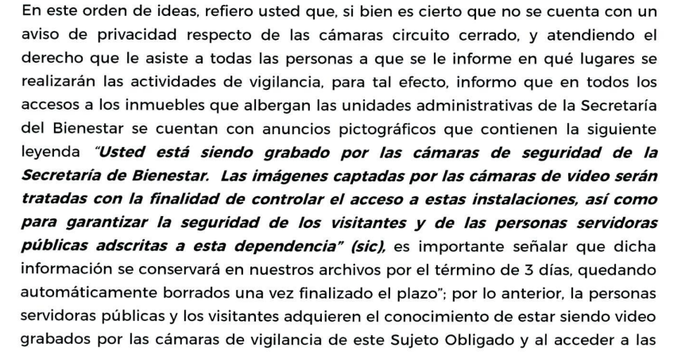

Justificando en cuanto a las imágenes de terceras personas, que sólo se adoptaran las medidas de seguridad oportunas y de acuerdo a lo estipulado en la normatividad aplicable, con la finalidad de no vulnerar su imagen y sólo ser utilizadas para la finalidad principal; no obstante, dicha justificación no se observa en dicha leyenda.

Pero debemos recordar que el particular, fue claro en solicitar el aviso de privacidad integral de las cámaras de videovigilancia, por cual el **SUJETO OBLIGADO** informó que no cuenta con él; por consiguiente, se colige que la documentación requerida es **inexistente**, por lo que, ante la negativa de acceso a la información o su inexistencia, el sujeto obligado deberá demostrar que se encuentra en alguna de las excepciones establecidas en la normatividad aplicable.

En ese sentido, según Trujillo, Humberto (2019), en el “Diccionario de Transparencia y Acceso a la Información Pública” (p. 201), **la negativa de acceso a la información** ocurre cuando de manera fundada y motivada, una autoridad la niega o la limita, por alguna de las siguientes razones:

* **La inexistencia de la información (p. 171): Sucede cuando la información solicitada no se encuentra en los archivos públicos o clasificados de los entes sujetos a las Leyes de Transparencia.**
* **La incompetencia del Sujeto Obligado (p. 171):** Ocurre cuando el Sujeto Obligado carece de atribuciones para poseer la información peticionada.
* **La clasificación de la información (p. 70):** Es el proceso o conjunto de acciones que realizan los sujetos obligados para establecer que determinada información se encuentra en alguno de los supuestos de reserva o confidencialidad establecidos en la legislación en materia de transparencia.

En ese orden de ideas, es de señalar que las excepciones al derecho de acceso a la información consisten en que la documentación sea **inexistente**, se encuentre clasificada, o bien, el Sujeto Obligado sea incompetente para contar con esta; esto es, la negativa de acceso a la información **recae cuando la documentación no se encuentre en los archivos del sujeto obligado**, o bien exista, pero no pueda proporcionarse por contener datos confidenciales o reservados.

Ahora bien, en el caso que ahora nos ocupa, se determina que la información es inexistente, debido a que, el **SUJETO OBLIGADO** **debió haber generado y poseído el aviso de privacidad solicitado**.

En ese orden de ideas, es de destacar que las actas que sustenten la inexistencia de la información, deberán observar ciertas formalidades exigidas por la Ley de Transparencia y Acceso a la Información Pública del Estado de México y Municipios*,* la Ley General de Transparencia y Acceso a la Información Pública, y el numeral trigésimo fracción I de los Lineamientos Generales en Materia de Clasificación y Desclasificación de la Información así como por los criterios orientadores aprobados por el Pleno de este Instituto, que establecen el criterio de inexistencia y en qué circunstancia debe emitirse la declaratoria de la misma:

***INEXISTENCIA, CONCEPTO DE, EN MATERIA DE TRANSPARENCIA****. La interpretación sistemática de los artículos 29 y 30, fracción VIII, de la Ley de Transparencia y Acceso a la Información Pública del Estado de México y Municipios, permite concluir que la inexistencia de la información en el derecho de acceso a la información pública conlleva necesariamente a los siguientes supuestos:*

*a) La existencia previa de la documentación y la falta posterior de la misma en los archivos del Sujeto Obligado, esto es, la información se generó, poseyó o administró –cuestión de hecho– en el marco de las atribuciones conferidas al Sujeto Obligado, pero no la conserva por diversas razones (destrucción física, desaparición física¸ sustracción ilícita, baja documental, etcétera).*

*b) En los casos en que por las atribuciones conferidas al Sujeto Obligado éste debió generar, administrar o poseer la información, pero en incumplimiento a la normatividad respectiva no llevó a cabo ninguna de esas acciones.*

*En ambos casos, el Sujeto Obligado deberá hacer del conocimiento del solicitante las razones que explican la inexistencia, mediante el dictamen debidamente fundado y motivado emitido por el Comité de Información y con las formalidades legales exigidas por la Ley de Transparencia.*

***CRITERIO 0004-11***

***INEXISTENCIA. DECLARATORIA DE LA. ALCANCES Y PROCEDIMIENTOS****. De la interpretación de los artículos 29 y 30, fracción VIII, de la Ley de Transparencia y Acceso a la Información Pública del Estado de México y Municipios, se concluye que cuando el Titular de la Unidad de Información no localice la documentación solicitada, a pesar de haber sido generada, poseída o administrada por el Sujeto Obligado, turnará la solicitud al Comité de Información el cual es el único competente para conocer y deliberar mediante resolución el dictamen de declaratoria de inexistencia, la cual tiene como propósito que el particular tenga la certeza jurídica de que el Sujeto Obligado realizó una búsqueda exhaustiva y minuciosa de la información en los archivos a cargo. En consecuencia, es deber del Comité de Información instruir una búsqueda exhaustiva a todas y cada una de las áreas que integran orgánica o funcionalmente al Sujeto Obligado, para localizar los documentos que contengan la información materia de una solicitud, así como la de supervisar que esa búsqueda se lleve a cabo en todas y cada una de las áreas mencionadas. Dicha búsqueda exhaustiva implicará que el Comité acuerde las medidas pertinentes para la debida localización de la información requerida dentro de la estructura del Sujeto Obligado y, en general, el de adoptar cualquier otra previsión que considere conducente para tales efectos y velar por la certeza en el derecho de acceso a la información.*

*Bajo el entendido de que dicha búsqueda exhaustiva permitirá dos determinaciones:*

*1ª) Que se localice la documentación que contenga la información solicitada y de ser así la información pueda entregarse al solicitante en la forma en que se encuentra disponible, o*

*2ª) Que no se haya encontrado documento alguno que contenga la información requerida, por lo que agotadas las medidas necesarias de búsqueda de la información y de no encontrarla, el Comité de Información deba emitir el dictamen de declaratoria de inexistencia y notificarlo al interesado.*

*Aunado a lo anterior, en el dictamen de declaratoria de inexistencia el Comité de Información deberá motivar o precisar las razones por las que se buscó la información, las áreas en las que se instruyó la búsqueda, las respuestas otorgadas por los Servidores Públicos Habilitados y en general, todas aquéllas circunstancias que se tomaron en cuenta para llegar a determinar que la información requerida no obra en los archivos a cargo.*

De lo que, se establece que el Comité de Transparencia deberá emitir el correspondiente Acuerdo de Inexistencia de la Información y notificarlo al **Recurrente**.

Dicho acuerdo deberá exponer las razones por las que se buscó la información, las áreas en las que se instruyó la búsqueda, los criterios y los métodos de búsqueda de la información utilizados, las respuestas otorgadas por los Servidores Públicos Habilitados y en general, todas aquellas circunstancias de modo, tiempo y lugar que se tomaron en cuenta para llegar a determinar que no obra en sus archivos la información requerida.

De este modo, el particular puede tener la certeza de que se hizo una búsqueda exhaustiva de la información solicitada y de que se le dio la adecuada atención a su solicitud por lo que, de manera fundada y motivada, sustente las razones por las cuales no se tiene la información para hacer entrega de ella es una facultad que le corresponde al Comité de Transparencia del Sujeto Obligado correspondiente, de acuerdo con los artículos 47 y 49, fracciones II y XIII, de la Ley en estudio:

***Artículo 47.*** *El Comité de Transparencia será la autoridad máxima al interior del sujeto obligado en materia del derecho de acceso a la información.*

*El Comité de Transparencia adoptará sus resoluciones por mayoría de votos. En caso de empate, la o el Presidente tendrá voto de calidad. A sus sesiones podrán asistir como invitados aquellos que sus integrantes consideren necesarios, quienes tendrán voz pero no voto.*

*El Comité se reunirá en sesión ordinaria o extraordinaria las veces que estime necesario. El tipo de sesión se precisará en la convocatoria emitida.*

*Los integrantes del Comité de Transparencia tendrán acceso a la información para determinar su clasificación, conforme a la normatividad aplicable previamente establecida por los sujetos obligados para el resguardo o salvaguarda de la información.*

*En las sesiones y trabajos del Comité, podrán participar como invitados permanentes, los representantes de las áreas que decida el Comité, y contará con derecho de voz, pero no voto.*

*Los titulares de las unidades administrativas que propongan la reserva, confidencialidad o declaren la inexistencia de información, acudirán a las sesiones de dicho Comité donde se discuta la propuesta correspondiente.”*

*“****Artículo 49.*** *Los Comités de Transparencia tendrán las siguientes atribuciones:*

*(…)*

*II. Confirmar, modificar o revocar las determinaciones que en materia de ampliación del plazo de respuesta, clasificación de la información y declaración de inexistencia o de incompetencia realicen los titulares de las áreas de los sujetos obligados;*

*…*

*XIII. Dictaminar las declaratorias de inexistencia de la información que les remitan las unidades administrativas y resolver en consecuencia;*

Asimismo, el acuerdo de inexistencia deberá apegarse a lo dispuesto por los artículos 169 y 170, de la Ley de la materia que ordenan:

***Artículo 169.*** *Cuando la información no se encuentre en los archivos del sujeto obligado, el Comité de Transparencia:*

*I. Analizará el caso y tomará las medidas necesarias para localizar la información;*

*II. Expedirá una resolución que confirme la inexistencia del documento;*

*III. Ordenará, siempre que sea materialmente posible, que se genere o se reponga la información en caso de que ésta tuviera que existir en la medida que deriva del ejercicio de sus facultades, competencias o funciones, o que previa acreditación de la imposibilidad de su generación, exponga de forma fundada y motivada, las razones por las cuales en el caso particular no ejerció dichas facultades, competencias o funciones, lo cual notificará al solicitante a través de la Unidad de Transparencia; y*

***IV. Notificará al órgano interno de control o equivalente del sujeto obligado quien, en su caso, deberá iniciar el procedimiento de responsabilidad administrativa que corresponda****.*

*La Unidad de Transparencia deberá notificarlo al solicitante por escrito, en un plazo que no exceda de quince días hábiles contados a partir del día siguiente a la presentación de la solicitud.*

*Este plazo podrá ampliarse hasta por otros siete días hábiles, siempre que existan razones para ello, debiendo notificarse por escrito al solicitante.*

***Artículo 170.*** *La resolución del Comité de Transparencia que confirme la inexistencia de la información solicitada contendrá los elementos mínimos que permitan al solicitante tener la certeza de que se utilizó un criterio de búsqueda exhaustivo, además de señalar las circunstancias de tiempo, modo y lugar que generaron la existencia en cuestión y señalará al servidor público responsable de contar con la misma.*

Conforme a lo anterior, para poder acreditar el carácter exhaustivo de la búsqueda realizada por los Sujetos Obligados, se deben motivar las razones por las que se buscó la información en determinadas áreas, los criterios de búsqueda utilizados y demás circunstancias que fueron tomadas en cuenta.

En ese contexto, de conformidad con los **criterios 12/10 y 04/19**, emitidos por el Instituto Nacional de Transparencia, Acceso a la Información y Protección de Datos Personales, traídos por analogía, se colige que los sujetos obligados para acreditar que se realizó una búsqueda exhaustiva y razonable, deben de proporcionar los elementos suficientes del carácter exhaustivo de la indagación realizada, a saber, los siguientes:

* Motivación por las que se buscó la información, en determinadas unidades administrativas;
* Los criterios de búsqueda utilizados, y
* Las circunstancias que fueron tomadas en cuenta.

De tales circunstancias, se considera que para que los Sujetos Obligados justifiquen que realizaron una búsqueda exhaustiva y razonable, deben indicar de manera clara, lo siguiente:

1. Las áreas donde se buscó la información;
2. Tipo de archivos buscados (físicos o electrónicos);
3. Los criterios de búsqueda utilizados, y
4. Las circunstancias que fueron tomadas en cuenta.

Conforme a lo anterior, se considera que para el presente caso debido a que el **SUJETO OBLIGADO** mencionó que no tiene el aviso de privacidad de las cámara de videovigilancia, se concluye que es inexistente, por lo que, este deberá declarar formalmente la inexistencia de la información requerida a través de su Comité de Transparencia en términos de los artículos 19, 49, fracciones II y XIII, 169 y 170 de la Ley de Transparencia y Acceso a la Información Pública del Estado de México y Municipios.

Así, con fundamento en lo prescrito en los artículos 5 párrafos trigésimo segundo, trigésimo tercero y trigésimo cuarto de la Constitución Política del Estado Libre y Soberano de México; 2, fracción II; 29, 36 fracciones I y II; 176, 178, 181, 185 y 186 fracción II de la Ley de Transparencia y Acceso a la Información Pública del Estado de México y Municipios, este Pleno:

**III. R E S U E L V E:**

**PRIMERO.** Se **MODIFICA** la respuesta entregada por **el SUJETO OBLIGADO** a la solicitud de información **00080/BIENESTAR/IP/2024,** por resultar fundadas las razones o motivos de inconformidad hechos valer por **la parte RECURRENTE,** en el recurso de revisión **02979/INFOEM/IP/RR/2024,** en términos del considerando **Cuarto** de la presente Resolución.

**SEGUNDO.** Se **ORDENA** al **SUJETO OBLIGADO** a que,en términos del Considerando Cuarto, haga entrega vía Sistema de Acceso a la Información Mexiquense (SAIMEX), de lo siguiente:

* Acuerdo que emita el Comité de Transparencia mediante el que se declare formalmente la inexistencia del aviso de privacidad integral de las cámaras de videovigilancia referidas en la respuesta, en términos de los artículos 19, 49, fracciones II y XIII, 169 y 170 de la Ley de Transparencia y Acceso a la Información Pública del Estado de México y Municipios.

**TERCERO. Notifíquese vía SAIMEX** la presente resolución al T**itular de la Unidad de Transparencia** del **SUJETO OBLIGADO**, para que conforme al artículo 186 último párrafo, 189 segundo párrafo y 194 de la Ley de Transparencia y Acceso a la Información Pública del Estado de México y Municipios; dé cumplimiento a lo ordenado dentro del plazo de diez días hábiles, e informe a este Instituto en un plazo de tres días hábiles siguientes sobre el cumplimiento dado a la presente y, se le apercibe que en caso de negarse a cumplir la presente resolución o hacerlo de manera parcial, se le impondrá una medida de apremio de conformidad con lo previsto en los artículos 198, 200, fracción III; 214, 215 y 216 de la Ley de Transparencia y Acceso a la Información Pública del Estado de México y Municipios.

**CUARTO.** De conformidad con el artículo 198 de la Ley de Transparencia y Acceso a la Información Pública del Estado de México y Municipios, de considerarlo procedente, **EL SUJETO OBLIGADO** de manera fundada y motivada, podrá solicitar una ampliación de plazo para el cumplimiento de la presente resolución.

**QUINTO. Notifíquese**,vía **SAIMEX**, a la parte **Recurrente** la presente resolución, así como, que de conformidad con lo establecido en el artículo 196 de la Ley de Transparencia y Acceso a la Información Pública del Estado de México y Municipios, en caso de que considere que le causa algún perjuicio podrá impugnarla vía Juicio de Amparo en los términos de las leyes aplicables o recurso de inconformidad de acuerdo con lo establecido en los artículo 159 y 160, fracción II, de la Ley General de Transparencia y Acceso a la Información Pública.

ASÍ LO RESUELVE, POR UNANIMIDAD DE VOTOS, EL PLENO DEL INSTITUTO DE TRANSPARENCIA, ACCESO A LA INFORMACIÓN PÚBLICA Y PROTECCIÓN DE DATOS PERSONALES DEL ESTADO DE MÉXICO Y MUNICIPIOS, CONFORMADO POR LOS COMISIONADOS JOSÉ MARTÍNEZ VILCHIS, MARÍA DEL ROSARIO MEJÍA AYALA, SHARON CRISTINA MORALES MARTÍNEZ, LUIS GUSTAVO PARRA NORIEGA Y GUADALUPE RAMÍREZ PEÑA; EN LA VIGÉSIMA NOVENA SESIÓN ORDINARIA CELEBRADA EL VEINTIUNO DE AGOSTO DE DOS MIL VEINTICUATRO, ANTE EL SECRETARIO TÉCNICO DEL PLENO ALEXIS TAPIA RAMÍREZ.